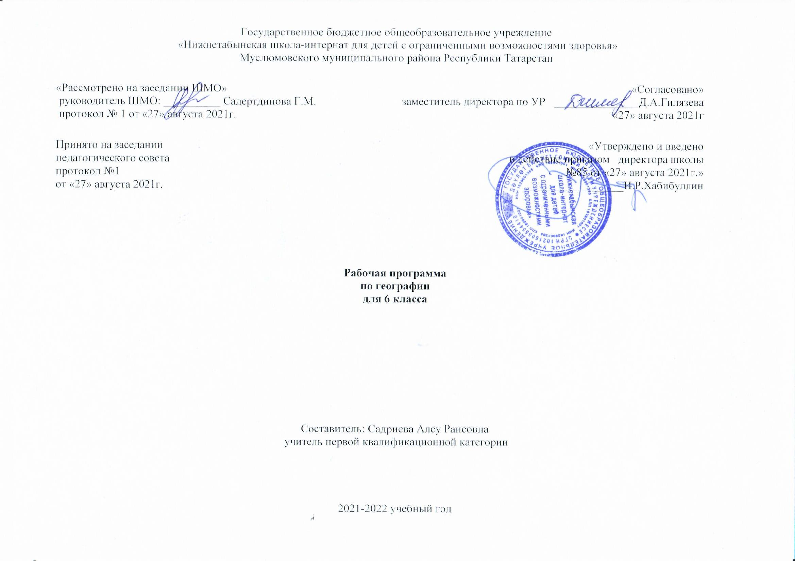
Планируемые результаты
Личностные результаты
• воспитание чувства патриотизма, уважения к Отечеству, чувства гордости за свою страну, осознания себя гражданином России;
• формирование установки на безопасный здоровый образ жизни;
• совершенствование освоения социальной роли обучающегося, развитие мотивов учебной деятельности;
• формирование умения планировать, контролировать и оценивать учебные действия в соответствии
с задачей, поставленной учителем;
• развитие навыков взаимодействия в группе одноклассников в процессе проведения географических экскурсий;
• воспитание эстетических чувств в процессе экскурсий в природу, воспитание навыков безопасного поведения в природе (при изучении грозы, молнии, лавин)
учить ориентироваться в незнакомом пространстве по планам местности, некоторым местным признакам, по Солнцу, звездам, компасу);
• при изучении родника колодца, водопровода воспитывать бережное отношение к пресной, питьевой воде;
• учить понимать необходимость бережного отношения и мероприятий по охране водоемов от загрязнения.
Метапредметные результаты изучения курса является формирование УУД.
Регулятивные УУД:
– способности к самостоятельному приобретению новых знаний и практических умений, умения управлять своей познавательной деятельностью;
– умения организовывать свою деятельность, определять её цели и задачи, выбирать средства реализации цели и применять их на практике, оценивать достигнутые результаты:
• самостоятельно обнаруживать и формулировать учебную проблему, определять цель учебной деятельности, выбирать тему проекта;
• выдвигать версии решения проблемы, осознавать конечный результат, выбирать из предложенных и искать самостоятельно средства достижения цели;
• составлять (индивидуально или в группе) план решения проблемы (выполнения проекта);
• работая по плану, сверять свои действия с целью и, при необходимости, исправлять ошибки самостоятельно;
• в диалоге с учителем совершенствовать самостоятельно выработанные критерии оценки.
Средством формирования регулятивных УУД служат технология проблемного диалога на этапе изучения нового материала и технология оценивания образовательных достижений (учебных успехов).
Познавательные УУД:
– формирование и развитие посредством географического знания познавательных интересов, интеллектуальных и творческих способностей учащихся;
– умения вести самостоятельный поиск, анализ, отбор информации, ее преобразование, сохранение, передачу и презентацию с помощью технических средств и информационных технологий:
• анализировать, сравнивать, классифицировать и обобщать факты и явления. выявлять причины и следствия простых явлений;
• осуществлять сравнение, сериацию и классификацию, самостоятельно выбирая основания и критерии для указанных логических операций; строить классификацию на основе дихотомического деления (на основе отрицания);
• строить логическое рассуждение, включающее установление причинно-следственных связей;
• создавать схематические модели с выделением существенных характеристик объекта;
• составлять тезисы, различные виды планов (простых, сложных и т.п.); преобразовывать информацию из одного вида в другой (таблицу в текст и пр.);
• вычитывать все уровни текстовой информации;
• уметь определять возможные источники необходимых сведений, производить поиск информации, анализировать и оценивать её достоверность.
Средством формирования познавательных УУД служат учебный материал и прежде всего продуктивные задания учебника, нацеленные на:
• осознание роли географии в познании окружающего мира и его устойчивого развития;
• освоение системы географических знаний о природе, населении, хозяйстве мира и его отдельных регионов, на основе которых формируется географическое мышление учащихся;
• использование географических умений для анализа, оценки, прогнозирования современных социоприродных проблем и проектирования путей их решения;
• использование карт как информационных образно-знаковых моделей действительности. 
Коммуникативные УУД
• самостоятельно организовывать учебное взаимодействие в группе (определять общие цели, распределять роли, договариваться друг с другом и т.д.).
Средством формирования коммуникативных УУД служат технология проблемного диалога (побуждающий и подводящий диалог) и организация работы в малых группах, а также использование на уроках элементов технологии продуктивного чтения.

Предметные результаты
Минимальный уровень | Достаточный уровень
Обучающиеся должны знать:  • названия основных сторон горизонта;  • основные формы земной поверхности;  • названия водоемов;  • основные правила безопасного поведения в природе;  • условные цвета и наиболее распространенные условные знаки географической карты;  • названия материков и океанов;  • значение Солнца для жизни на Земле;  • название нашей страны, ее столицы;  Учащиеся должны уметь:  • делать простые схематические зарисовки;  • составлять рассказы об изучаемых геогра-фических объектах из предложенных учителем предложений;  • показывать на географической  карте объекты, заранее выделенные учителем | Обучающиеся должны знать:  • что изучает география;  • горизонт, линию и стороны горизонта;  • основные формы земной поверхности;  • виды водоемов, их различия;  • меры по охране воды от загрязнения;  • отличие плана от рисунка и географической карты;  • основные направления на плане, географической карте;  • условные цвета и основные знаки географической карты;  • распределение суши и воды на Земле;  • материки и океаны, их расположение на глобусе и карте полушарий;  • Солнце как ближайшую к Земле звезду и его значение для жизни на Земле;  • кругосветные путешествия, доказывающие шарообразность Земли;  • значение запусков в космос искусственных спутников Земли и полетов людей в космос; формирование навыков самостоятельной работы с учебными пособиями (учебник, приложение  к учебнику, тетрадь на печатной  основе, глобус, настенная карта,  компас, и др.);  • совершенствование умения понимать причины успеха/неуспеха учебной деятельности и способности конструктивно действовать даже в ситуациях неуспеха;  • развитие умения фиксировать результаты самостоятельной деятельности (наблюдений, опытов);  • развитие навыков взаимодействия при работе в паре при изготовлении моделей или макета форм рельефа местности;  • различия в нагревании и освещении земной поверхности Солнцем;  • географическое положение нашей страны на физической карте России и карте полушарий;  • названия географических объектов, обозначенных в программе по теме «Карта России».  Учащиеся должны уметь:  • определять стороны горизонта, ориентироваться по Солнцу, компасу и местным признакам  природы;  • выявлять на местности особенности рельефа, водоемов;  • делать схематические зарисовки изучаемых форм земной поверхности;  • ориентироваться на географической карте и глобусе;  • читать географическую карту (условные цвета и основные знаки);  • составлять описания изучаемых объектов с опорой на карту и картины;  • показывать на карте объекты, указанные в программе, обозначать их при помощи учителя на контурной карте.
Дифференцированный уровень включает уч-ся, имеющих в силу своего психо-физического состояния значительные трудности по усвоению учебного материала:
- узнавание и называние изученных объектов на иллюстрациях, фотографиях;
- представления о назначении изученных объектов;
- называние сходных объектов, отнесенных к одной и той же изучаемой группе (например-растения, животные);
- соблюдение режима дня, правил личной гигиены и здорового образа жизни (под контролем взрослого);
- соблюдение элементарных правил безопасного поведения в природе и обществе (под контролем взрослого);
- выполнение несложных заданий под контролем учителя.

Содержание учебного курса «География»
Начальный курс физической географии (68 ч)
Введение (5 ч). География — наука о природе Земли, населении и его хозяйственной деятельности. Наблюдения за изменениями высоты Солнца и погоды. Компоненты погоды: температура, облачность, давление воздуха, ветер, атмосферные осадки. Опасные природные явления в атмосфере, меры предосторожности. Географические сведения о своей местности и труде населения.
Ориентирование на местности (5 ч) Горизонт. Линия горизонта. Стороны горизонта. Компас и правила пользования им. Ориентирование. Определение основных направлений по Солнцу, звездам, местным признакам и природным объектам.
Формы поверхности Земли (4ч.) Рельеф местности, его основные формы. Равнины (плоские и холмистые), холмы. Овраги, их образование. Горы. Понятия о землетрясениях и извержениях вулканов.
Вода на Земле (10 ч) Значение воды для жизни на Земле. Круговорот воды в природе. Родник, его образование. Колодец. Водопровод. Река, ее части. Горные и равнинные реки. Использование рек. Озера, водохранилища, пруды. Разведение рыб, птиц.
Болота, их осушение. Океаны и моря. Явления природы: ураганы, штормы, цунами.
Острова и полуострова. Водоемы в нашей местности. Охрана воды от загрязнения.
План и карта (9 ч) Рисунок и план предмета. Масштаб. Измерение расстояний и их изображение на плане по масштабу. Использование плана в практической деятельности человека. План класса. План школьного участка. Условные знаки плана местности. План и географическая карта. Основные направления на карте. Масштаб карты. Условные цвета физической карты. Условные знаки физической карты (границы, города, моря, реки, каналы и т. д.). Физическая карта России. Значение географической карты в жизни и деятельности людей.
Земной шар (14 ч) Краткие сведения о Земле, Солнце, Луне. Планеты. Земля — планета. Доказательства шарообразности Земли. Освоение космоса. Глобус — модель земного шара. Земная ось, экватор, полюса. Особенности изображения суши и воды на глобусе. Физическая карта полушарий. Распределение воды и суши на Земле. Океаны на глобусе и карте полушарий. Материки на глобусе и карте полушарий (Евразия, Африка, Северная Америка, Южная Америка, Австралия, Антарктида).
Первые кругосветные путешествия (Магеллан, Крузенштерн, Лисянский). Значение Солнца для жизни на Земле. Различие в освещении и нагревании Солнцем земной поверхности (отвесные, наклонные и скользящие солнечные лучи). Понятие о климате, его отличие от погоды. Основные типы климата. Пояса освещенности: жаркий, умеренные, холодные. Изображение их на глобусе и карте полушарий.
Природа тропического пояса. Природа умеренных и полярных поясов.
Карта России (19 ч)
Положение России на глобусе, карте полушарий, физической карте нашей страны. Столица России — Москва. Границы России. Сухопутные границы на западе и юге. Морские границы. Океаны и моря, омывающие берега России. Моря Северного Ледовитого океана. Моря Тихого и Атлантического океанов. Острова и полуострова России. Рельеф нашей страны. Низменности, возвышенности, плоскогорья. Горы: Урал, Северный Кавказ, Алтай, Саяны. Крупнейшие месторождения полезных ископаемых (каменного угля, нефти, железной и медной руд, природного газа).
Река Волга. Реки: Дон, Днепр, Урал. Реки Сибири: Обь, Енисей. Реки Лена и Амур.
Озера Ладожское, Онежское, Байкал. Крупные города России (по выбору учителя).
Наш край на физической карте России.
Повторение начального курса физической географии (2 ч).

Календарно- тематическое планирование. География. 6 класс. 2 часа в неделю, в год 68 часов.
1. Рабочие программы по учебным предметам ФГОС образования обучающихся с интеллектуальными нарушениями. Вариант 1. 5-9 классы. Природоведение. Биология. География. / Т.М. Лифанова и др. -М.: «Просвещение», 2021.
2.Т.М.Лифанова, Е.Н.Соломина. География. 7 класс. (Для обучающихся с интеллектуальными нарушениями), -М.: «Просвещение», 2021.
№ | Темы курса | Коли-чество часов | Дата |  | Приме-чание
№ | Темы курса | Коли-чество часов | План. | Факт.
 | Введение (5 ч)
1 | География – наука о природе Земли, населении и его хозяйственной деятельности. Практическая работа «Знакомство с новым учебником». | 1 | 2.09
2 | Наблюдение за изменениями высоты Солнца и погоды. Практическая работа «Чтение и обобщение календарей природы и труда». | 1 | 6.09
3 | Компоненты погоды: температура, облачность, давление воздуха, ветер, атмосферные осадки. | 1 | 9.09
4 | Опасные природные явления в атмосфере, меры предосторожности. | 1 | 13.09
5 | Географические сведения о своей местности и труде населения. Экскурсия для выяснения запаса элементарных представлений | 1 | 16.09
 | Ориентирование на местности (5 ч) | 1
6 | Горизонт. Линия горизонта. | 1 | 20.09
7 | Стороны горизонта. Практическая работа «Зарисовка линии, сторон горизонта». | 1 | 23.09
8 | Компас и правила пользования им. Практическая работа «Схематическое зарисовка компаса». | 1 | 27.09
9 | Ориентирование. Определение основных направлений по Солнцу, звездам, местным признакам и природным объектам. Практическая работа «Упражнение в определении сторон горизонта по Солнцу и компасу». | 1 | 30.09
10 | Экскурсия «Закрепление понятий о горизонте и об основных направления». Практическая работа. «Упражнение в определении сторон горизонта по местным признакам». | 1 | 4.10
 | Формы поверхности Земли (4 )
11 | Экскурсия «Знакомство с формами рельефа местности». | 1 | 7.10
12 | Рельеф местности, его основные формы. Равнины, холмы. Практическая работа «Моделирование из сырого песка, глины или пластилина равнины, холма, горы, оврага». | 1 | 11.10
13 | Овраги, их образование. Практическая работа «Зарисовка различных форм земной поверхности». | 1 | 14.10
14 | Горы. Понятие о землетрясениях. Практическая работа «Моделирование из пластилина вулкана. Зарисовка схемы вулкана в разрезе» | 1 | 18.10
 | Вода на Земле (10 ч)
15 | Значение воды для жизни на Земле. Круговорот воды в природе. Практическая работа «Проведение опыта: растворение морской соли в воде и сравнение ее по вкусу с пресной водой». | 1 | 21.10
16 | Родник, его образование. | 1 | 25.10
17 | Колодец. Водопровод. Практическая работа «Зарисовка схем колодца». | 1 | 28.10
18 | Река, ее части. Горные и равнинные реки. Практическая работа «Зарисовка схем реки. Определение направления течения реки». | 1 | 8.11
19 | Использование рек. Практическая работа «Проведение опыта: очистка воды фильтрованием». | 1 | 11.11
20 | Озера, водохранилища, пруды. Разведение рыб, птиц. Практическая работа «Зарисовка схем озера». | 1 | 15.11
21 | Болота, их осушение. | 1 | 18.11
22 | Океаны и моря. Явления природы: ураганы, штормы, цунами. | 1 | 22.11
23 | Острова и полуострова. Практическая работа «Зарисовка схем острова и полуострова». | 1 | 25.11
24 | Водоемы в нашей местности. Практическая работа «Моделирование из пластилина и воды «Вода на Земле». Охраны воды от загрязнения. | 1 | 29.11
 | План и карта (9 ч)
25 | Рисунок и план предмета. Практическая работа «» | 1 | 2.12
26 | Масштаб. Измерение расстояния и их изображение на плане по масштабу. Использование плана в практической деятельности человека. Практическая работа «Упражнение в измерении расстояний на местности и изображение их на плане в масштабе». | 1 | 6.12
27 | План класса. Практическая работа «Вычерчивание плана класса». | 1 | 9.12
28 | План школьного участка. Практическая работа «Изготовление план-макета школьного участка». | 1 | 13.12
29 | Условные знаки плана местности. Практическая работа «Зарисовка в тетрадях и изготовление таблицы условных знаков плана» | 1 | 16.12
30 | План и географическая карта. Основные направления на карте. Масштаб карты. Практическая работа «Упражнение в определении и умении обозначать направления на плане и контурной карте». | 1 | 20.12
31 | Условные цвета физической карты. Практическая работа «Зарисовка в тетрадях и изготовление таблицы условных знаков и цветов физической карты». | 1 | 23.12
32 | Условные знаки физической карты. Практическая работа «Показ на физической карте форм поверхности, различных водоемов». | 1 | 10.01
33 | Физической карта России. Значение географической карты в жизни и деятельности людей. Практическая работа «Прикрепление к настенной карте табличек с названиями сторон горизонта». | 1 | 13.01
 | Земной шар (14 ч)
34 | Краткие сведения о Земле, Солнце, Луне. | 1 | 17.01
35 | Планеты. | 1 | 20.01
36 | Земля — планета. Доказательства шарообразности Земли. | 1 | 24.01
37 | Освоение космоса. Практическая работа «Знакомство с последними публикациями в периодической печати об освоении космоса». | 1 | 27.01
38 | Глобус — модель земного шара. Земная ось, экватор, полюса. Особенности изображения суши и воды на глобусе. Практическая работа «Изготовление из пластилина модели земного шара с обозначением экватора и полюсов». | 1 | 31.01
39 | Физическая карта полушарий. Распределение воды и суши на Земле. Практическая работа «Работа с контурами материков». | 1 | 3.02
40 | Океаны на глобусе и карте полушарий. | 1 | 7.02
41 | Материки на глобусе и карте полушарий (Евразия, Африка, Северная Америка, Южная Америка, Австралия, Антарктида). Практическая работа «Оформление таблицы названий океанов, материков и обозначение их на контурной карте». | 1 | 10.02
42 | Первые кругосветные путешествия (Магеллан, Крузенштерн, Лисянский). Практическая работа «Обозначение на контурной карте первых кругосветных путешествий». | 1 | 14.02
43 | Значение Солнца для жизни на Земле. Различие в освещении и нагревании Солнцем земной поверхности (отвесные, наклонные и скользящие солнечные лучи). Практическая работа «Показ с помощью теллурия смены дня и ночи». | 1 | 17.02
44 | Понятие о климате, его отличие от погоды. Основные типы климата. | 1 | 21.02
45 | Пояса освещенности: жаркий, умеренные, холодные. Изображение их на глобусе и карте полушарий. Практическая работа «Вычерчивание в тетради схемы расположения поясов освещенности на земном шаре». | 1 | 24.02
46 | Природа тропического пояса. Практическая работа «Опоясывание» глобуса лентами красного, зеленого, белого цветов. Прикрепление контуров растений и животных к соответствующим поясам освещенности». | 1 | 28.02
47 | Природа умеренных и полярных поясов. Практическая работа «Оформление альбома с иллюстрациями картин природы и жизни людей в различных климатических поясах земного шара». | 1 | 3.03
 | Карта России (19 ч.)
48 | Положение России на глобусе, карте полушарий, физической карте нашей страны. | 1 | 7.03
49 | Столица России — Москва. |  | 10.03
50 | Границы России. Сухопутные границы на западе и юге. Практическая работа «Обозначение границ нашей Родины» | 1 | 14.03
51 | Морские границы. Океаны и моря, омывающие берега России. Моря Северного Ледовитого океана. | 1 | 17.03
52 | Моря Тихого и Атлантического океанов. | 1 | 21.03
53 | Острова и полуострова России. | 1 | 24.0
54 | Рельеф нашей страны. Низменности, возвышенности, плоскогорья. | 1 | 7.04
55 | Работа с контурными картами. Практическая работа «Нанесение географических объектов на контурную карту России». | 1 | 11.04
56 | Горы: Урал, Северный Кавказ, Алтай, Саяны. | 1 | 14.04
57 | Крупнейшие месторождения полезных ископаемых (каменного угля, нефти, железной и медной руд, природного газа). Практическая работа «Изготовление планшета» | 1 | 18.04
58 | Работа с контурными картами. Практическая работа «Изготовление условных знаков полезных ископаемых и прикрепление их к карте». | 1 | 21.04
59 | Река Волга. | 1 | 25.04
60 | Реки: Дон, Днепр, Урал. | 1 | 28.04
61 | Реки Сибири: Обь, Енисей. | 1 | 2.05
62 | Реки Лена и Амур. | 1 | 5.05
63 | Озера Ладожское, Онежское, Байкал. | 1 | 9.05
64 | Крупные города России. | 1 | 12.05
65 | Работа с контурными картами. Практическая работа «Нанесение географических объектов на контурную карту России». | 1 | 16.05
66 | Наш край на физической карте России. Практическая работа «Путешествия по на нашей стране». | 1 | 19.05
 | Повторение начального курса физической географии (2 ч.)
67-  68 | Повторение начального курса физической географии. Контрольная работа. | 2 | 21.05  23.05

